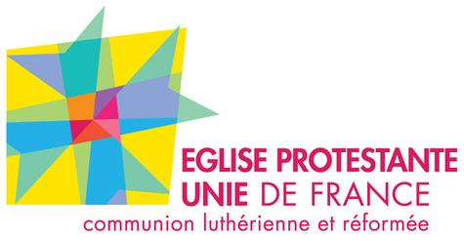
INFO-PAROISSE Creil

N° 144 – Juillet/Août/Septembre 2026

Editorial

Un été pour marcher dans la confiance
Chers frères et sœurs,
L’été est souvent une saison particulière : les rythmes changent, les agendas se desserrent, les routes s’ouvrent vers de nouveaux horizons. C’est aussi un moment propice pour relire notre vie, prendre du recul et écouter à nouveau la voix de Dieu. Cette année, je vous propose de vivre cet été sous le signe de la confiance, à la lumière de l’appel d’Abraham.
Dans le livre de la Genèse, Dieu adresse à Abraham une parole étonnante : « Va, quitte ton pays, ta parenté et la maison de ton père, et va vers le pays que je te montrerai. » (Gn 12,1).
La redondance des expressions – ton pays, ta parenté et la maison de ton père – montre que c’est tout son passé qu’Abraham est appelé à quitter. Ici, la rupture est totale. « Va vers le pays que je te montrerai. »
Cet appel bouleverse toute son existence. Abraham ne reçoit ni carte détaillée, ni itinéraire précis, ni certitudes sur ce qui l’attend. Il reçoit simplement une promesse et une invitation à faire confiance. Sa foi ne repose pas sur ce qu’il voit, mais sur la fidélité de Celui qui l’appelle.
Ce récit ancien rejoint pourtant notre expérience contemporaine. Nous aussi, nous sommes souvent appelés à avancer sans tout comprendre. Nous aimerions connaître l’avenir, maîtriser les événements, prévoir chaque étape du chemin. Mais la foi ne consiste pas à tout savoir ; elle consiste à marcher avec Celui qui sait tout. Il est omniscient.
Abraham nous enseigne que la confiance ne naît pas de la certitude, mais de la relation avec Dieu. Il quitte ses sécurités parce qu’il croit que la parole de Dieu est plus solide que toutes les garanties humaines. Son départ n’est pas un acte d’inconscience ; c’est un acte de foi.
Dans son commentaire sur le Pentateuque, le pasteur et théologien Antoine Nouis écrit, en parlant de l’appel d’Abraham à quitter son pays : « La foi est un oui à la parole de Dieu et un non à tout ce qui l’entrave. » Cette définition résume bien le parcours d’Abraham. Dire « oui » à Dieu, c’est accepter sa promesse et croire qu’il guide notre vie même quand l’avenir semble incertain. Mais la foi, c’est aussi dire « non » à ce qui nous freine : la peur, le découragement, le repli sur soi, le fatalisme ou l’illusion de tout contrôler.
Notre monde traverse aujourd’hui de nombreuses incertitudes. Les inquiétudes économiques, les tensions internationales, les crises écologiques, les préoccupations familiales ou personnelles peuvent facilement nourrir la peur. Même dans la vie de l’Église, nous pouvons parfois nous interroger sur l’avenir, nous demander de quoi demain sera fait ou nous sentir fragilisés devant les défis à relever.
Pourtant, la figure d’Abraham nous rappelle une vérité essentielle : Dieu précède toujours ceux qu’il appelle. Lorsque Dieu invite à partir, il prépare déjà le chemin. Lorsque Dieu ouvre une porte, il accompagne ceux qui la franchissent. Lorsque Dieu appelle à la confiance, il ne demande jamais un saut dans le vide ; il invite à s’appuyer sur sa fidélité.
La promesse adressée à Abraham est magnifique : « Je te bénirai. » Notre Dieu est un Dieu qui bénit. Sa bénédiction n’est pas seulement un souhait de bonheur ; elle est sa présence agissante dans notre vie. Elle nous rappelle que nous sommes aimés, accompagnés et soutenus par lui.
Abraham a découvert que la bénédiction de Dieu se trouve parfois au-delà de nos zones de confort. Tant qu’il était resté attaché à ses certitudes, il n’aurait jamais connu l’accomplissement de la promesse. C’est en acceptant de marcher qu’il a découvert la fidélité de Dieu.
L’Église elle-même est appelée à vivre cette confiance. Depuis des générations, des femmes et des hommes ont porté le témoignage de l’Évangile avant nous. Ils ont traversé des périodes de croissance et des temps plus difficiles. Ils ont connu des joies et des défis. Mais ils ont continué à avancer parce qu’ils savaient que l’avenir de l’Église ne repose pas d’abord sur les capacités humaines, mais sur la fidélité du Seigneur.
Comme Abraham, nous sommes invités à regarder plus loin que nos peurs et nos limites. Nous sommes appelés à croire que Dieu continue de bâtir son œuvre aujourd’hui. Il continue d’appeler, de bénir, de relever et d’envoyer.
Abraham est parti sans savoir où il allait. Pourtant, il savait avec qui il marchait. Voilà le secret de sa foi. Et voilà aussi le nôtre. En effet, cet été, comme Abraham, nous avons l’opportunité de quitter nos zones de confort pour marcher vers de nouveaux horizons. Prenons le temps de contempler la création, de nous émerveiller devant la beauté du monde, de nous ressourcer dans la prière et la lecture de la Parole. Laissons Dieu renouveler notre confiance.
Je vous souhaite à toutes et à tous un été paisible, ressourçant et rempli de la présence de Dieu. Bon été à chacun, et que le Seigneur vous bénisse et vous accompagne sur tous vos chemins.
Votre pasteur, Robert LOUINOR

1. ANNEE PASTORALE

Il y a un an que j’ai été ordonné pasteur, après avoir passé deux années de proposanat. Cette première année a été une expérience marquante et enrichissante, tant sur le plan personnel que spirituel. J’ai eu l’opportunité de plonger au cœur de la vie de la paroisse, d’apprendre à connaître ses membres et de découvrir les nombreuses ressources qui s’y trouvent.

Cette première année a renforcé mon engagement et m’a permis de réaliser une véritable cartographie des talents qui animent notre Église. J’ai ressenti qu’il y a un grand désir de servir Dieu et de travailler en équipe pour le bon fonctionnement de la paroisse. Chaque rencontre, chaque échange, chaque moment partagé a été l’occasion de ressentir la force de notre communauté paroissiale.

J’ai compris que Dieu possède des réserves que nous ne voyons pas toujours. Lorsque le prophète Élie demande à la veuve de partager son dernier morceau de pain (1 Rois 17.8-16), la logique humaine semble contredite. Pourtant, c’est dans ce geste de confiance que la bénédiction devient possible : la farine ne s’épuise pas et l’huile ne manque plus.

De la même manière, mon ministère pastoral consiste souvent à révéler ces réserves cachées. Il s’agit d’encourager les dons de chacun, de soutenir ceux qui se sentent découragés et de rappeler sans cesse que Dieu continue d’agir, même au cœur de nos manques de ressources disponibles.

Je rends grâce à Dieu pour tout ce que nous avons vécu, partagé et construit ensemble. Ce chemin parcouru m’encourage à poursuivre notre route, main dans la main, en nous laissant guider par Jésus le Christ.
Avec toute mon affection en Christ,
Robert

LE MOT DE LA PRESIDENTE

NOS BROUETTES,

Un manœuvre dans une entreprise, pousse sa vieille brouette dont la roue grince. Un jour il se dit que cela ne peut plus durer… Il va voir son chef d’équipe, qui le renvoie vers le contremaître, qui le renvoie finalement vers le grand chef.
Il demande à ce dernier quelques gouttes d’huile.
Pour quoi faire ?
Et notre manœuvre d’ajouter :
- En fin de journée, elle fait : couic……..couic ………couic …….Couic ……
- Tu passeras à la comptabilité pour tes indemnités de licenciement
Mais pourquoi patron ??
Parce que ta brouette aurait dû faire : couic, couic, couic, couic
Nos brouettes,
Nous les avons rangées dans la réserve au fond du jardin pour faire une pause dans toutes nos activités et pour ce délicieux et bien mérité repos.
Oui nous les avons rangées pour un temps, pour nous mettre à l’écoute de l’évangile, et laisser cette bonne nouvelle faire sens à nos vies.
Ce repos nous est offert par Dieu, comme un temps de grâce
C’est la fin de l’année Paroissiale et chacun d’entre nous pense aux vacances bien méritées après une année de labeur.
Les vacances peuvent être loin de chez nous, ou proches, seules ou avec la famille, des amis, en Clubs, mais je pense que le plus important c’est de changer de rythme.
Fraternellement
Lydia DUBREUIL

LE MOT DU TRESORIER

C’est la fin de l’année Paroissiale, notre budget reste précaire.
Nous avons perdu plusieurs cotisants réguliers à la suite de décès ou autre, mais heureusement nous louons le temple de St Just ce qui nous permet de compenser nos pertes.
Nous ne comprenons pas pourquoi, mais nos fêtes Paroissiales sont désertées déjà depuis plusieurs années, elles nous permettaient de faire face à nos dépenses. Cette année au mois de juin seulement 20 personnes adultes étaient présentes, alors qu’il y a 5 ans on en comptait 80 !!!
Il nous faut peut-être inventer une autre animation financière pour répondre à nos besoins, les idées de chacun, et chacune … toutes sont les bienvenues.
Il faut voir le verre à moitié plein, car chaque année nous finissons l’année légèrement excédentaire, en maitrisant nos dépenses.

Je remercie toutes les personnes qui participent régulièrement à la vie financière de l’Eglise, sans vous notre Paroisse disparaitrait, car nous ne vivons que de dons.
Fraternellement,
Roger N’DEM

Consistoire - Une belle journée de communion à Hargicourt
Le dimanche 7 juin, les membres des paroisses du consistoire de Picardie-Hainaut-Ardennes et Marne se sont retrouvés à Hargicourt, dans la Somme, pour une journée fraternelle placée sous le thème : « L’Église, Corps du Christ ».
Dès le matin, plus d'une centaine de participants ont répondu à l'invitation pour partager ce temps de rencontre, de découverte et de communion. Tout au long de la journée, les différentes paroisses du consistoire ont été mises à l'honneur grâce à des saynètes originales et conviviales, ainsi que des chants qui identifient bien chacune des paroisses. Chacune a ainsi pu présenter son identité, ses activités, ses spécificités et la richesse de son témoignage local. Ces moments ont permis de mieux se connaître, de renforcer les liens entre les communautés et de prendre conscience de la diversité qui compose notre consistoire protestant.
Le thème de la journée a trouvé une résonance particulière à travers ces présentations. Comme les membres d'un même corps, chaque paroisse apporte ses dons, ses talents et son engagement au service de l'ensemble de l'Église. Cette diversité vécue dans l'unité illustre pleinement l'image biblique du Corps du Christ, où chacun a sa place et participe à la mission commune.
La rencontre s'est achevée par un culte célébré en plein air par le pasteur de Beauvais, Rémi MONNIER, dans un cadre particulièrement propice au recueillement et à la louange. Point culminant de cette journée, la célébration de la Sainte Cène a rassemblé l'ensemble des participants dans un même esprit de foi et de fraternité. Réunis autour de la table du Seigneur, nous avons exprimé concrètement cette unité qui nous relie au Christ et les uns aux autres.
Cette belle journée restera dans les mémoires comme un temps fort de la vie consistoriale, marqué par la joie des retrouvailles, la richesse des échanges et la profondeur de la communion fraternelle. Rendons grâce à Dieu pour tous ceux qui ont contribué à son organisation et pour les bénédictions reçues au cours de cette rencontre.
Fabien

FETE DE LA PAROISSE

Le dimanche 14 juin 2026, notre paroisse a vécu une magnifique journée de fête placée sous le signe de la convivialité, du partage et de la joie fraternelle.

La météo clémente nous a permis de nous retrouver à l’extérieur pour partager un délicieux barbecue. Ce moment simple et chaleureux a favorisé les échanges entre les membres de la communauté, dans une ambiance détendue et festive.

L’un des temps forts de la journée fut le grand quiz biblique. Répartis en trois équipes intergénérationnelles, les participants se sont affrontés autour de questions de niveaux variés : facile, moyen et difficile. Les scores sont restés très serrés jusqu’au bout, témoignant de l’excellente connaissance biblique de chacun. Entre réflexion, suspense et éclats de rire, ce quiz a offert un très beau moment de complicité et de bonne humeur.

La tombola a également rencontré un vif succès. De nombreux lots étaient à gagner, parmi lesquels une télévision, une imprimante, des places de cinéma, des entrées pour un parc de loisirs pour enfants ainsi que de nombreuses autres surprises. Les heureux gagnants sont repartis avec le sourire !

Cette fête paroissiale était aussi l’occasion de célébrer la fête des récoltes, une tradition que nous perpétuons chaque année afin de soutenir financièrement la vie et les projets de notre Église. Grâce à la générosité de tous, cette édition a une nouvelle fois été une belle réussite., même si nous n'étions pas très nombreux.

Un grand merci à toutes les personnes qui ont participé à l’organisation de cette journée ainsi qu’à tous les bénévoles qui ont contribué à son succès. Merci également à chacun pour sa présence et sa bonne humeur.

Nous nous réjouissons déjà de vous retrouver l’année prochaine pour une fête paroissiale encore plus belle et toujours aussi fraternelle !
Bellafa

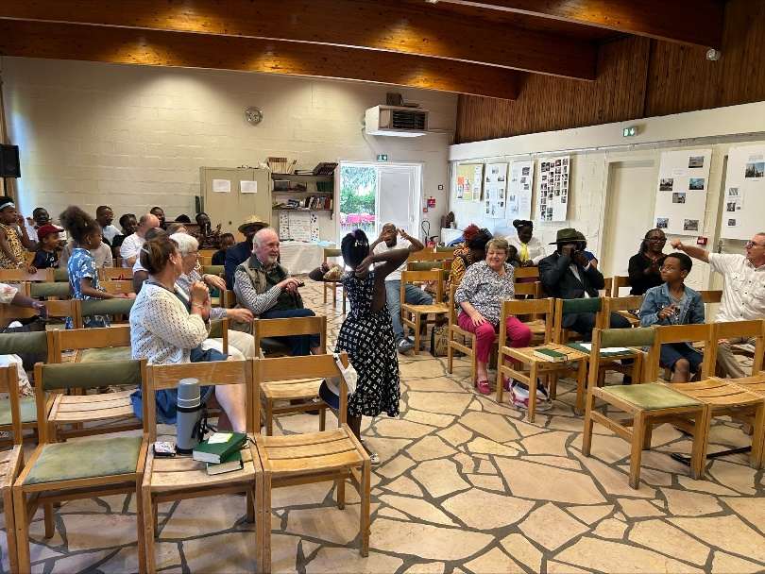

SOIREE CINE BIBLE

Le vendredi 19 juin à 19h, notre paroisse organisait une nouvelle soirée Ciné-Bible, toujours aussi appréciée ! Sous l’animation bienveillante de Robert, notre pasteur, une douzaine de paroissiens étaient réunis pour une soirée riche en émotions et en partages.
Après avoir entonné le cantique "Dieu tout-puissant", nous avons découvert la première partie du film "L’Espion de Dieu" (2024), qui retrace la vie du pasteur et résistant allemand Dietrich Bonhoeffer. Après l'évocation de son enfance marquée par la perte de son frère, le film laisse entrevoir l'engagement de cet homme courageux dont les prises de position vont à l'encontre du discours ambiant dans l’Allemagne des années 1940 marquée par la montée du nazisme sur fond de musique jazz.
À la fin de la projection, Robert a lancé le débat. Les échanges ont fusé, alliant réflexions sur le film et partages personnels, avec même des comparaisons entre les liturgies protestantes réformées et luthériennes. Le cantique "Reste avec nous" a clos cette première partie en beauté.
Place ensuite au repas convivial "tiré du sac" : salades, jambon, tartes et autres plats maison, le tout arrosé d’eau et de vin, pour une soirée 100 % foi et convivialité. La deuxième partie du film nous en dira plus sur Dietrich Bonhoeffer… mais cela, ce sera pour une prochaine fois !
« L'Espion de Dieu » est un film biographique de 2024 retraçant la vie de Dietrich Bonhoeffer, un pasteur et résistant allemand, réalisé par Todd Komarnicki. Le film dépeint le parcours de Dietrich Bonhoeffer, un théologien et pasteur de confession luthérienne allemande, activement opposé au nazisme à Berlin dans les années 1940.
Jean-Samuel QUAN-SAME

Personnes à contacter

Pasteur : Robert LOUINOR
Tel : 03 44 25 01 31
Temple - 1, rue de Canneville 60100 CREIL

Présidente : Lydia DUBREUIL
Tel : 06 11 88 09 90
51, rue Etienne Dolet 60100 – CREIL

Trésorier : Roger N’DEM.
Tel : 07 60 04 29 98

CALENDRIER JUILLET 2026

LE 5 -Au Temple de CREIL Culte à 10H30 avec Ste Cène

LE 7 – VISITE DES LIEUX DE CULTE- RV à 13H30 au Temple

LE 12 – Au Temple de CREIL Culte à 10H30

LE 19 – Au Temple de CREIL à 10H30 Culte avec Ste Cène

LE 26 – Au Temple de CREIL à 10H30 Culte

CALENDRIER AOUT 2026

LE 2 - Au Temple de CREIL à 10H30 Culte avec Ste Cene

LE 9 - PAS DE CULTE

LE 16 – PAS DE CULTE

LE 23 - Au Temple de CREIL Culte à 10H30

LE 30 - Au Temple de CREIL Culte à 10H30

CALENDRIER SEPTEMBRE 2026

LE 6 - Au Temple de CREIL Culte à 10H30 avec Ste cène

LE 13 - Au Temple de CREIL culte à 10H30

LE 20 - Au Temple de CREIL à 10H30 - Culte de rentrée

LE 27 - Au Temple de CREIL culte à 10H30

DATES A RETENIR

LE 7 JUILLET, VISITE DES LIEUX DE CULTE - RV AU TEMPLE à 13H30

LES 6 & 16 AOUT PAS DE CULTE

CULTE DE RENTREE LE 20 SEPTEMBRE

